PERSONAS FALLECIDAS POR HOMICIDIO CULPOSO
EN COSTA RICA, 2016

I. INTRODUCCIÓN

A continuación se presenta el análisis de las principales variables relacionadas con las muertes de carácter accidental atendidas por el Organismo de Investigación Judicial (O.I.J.) de Costa Rica durante el 2016. En este informe se muestran los datos sobre homicidio culposo, tipo de delito que resulta ser uno de los más relevantes en torno a este tipo de muertes violentas.

Tal y como se indica en la edición anterior “…El Homicidio Culposo, es un delito tipificado en la legislación costarricense para reprender la muerte causada a una persona por otra en concurso de la existencia de falta al deber de cuidado, la negligencia, la desatención. Específicamente el “Código Penal” (Ley Nº 4573) dentro del título de “Delitos contra la vida”, sección “Homicidio” aparece el artículo 117 donde, se norma este delito”.

Por lo anterior, el análisis de las variables contempladas, son de gran importancia, de manera que se pueda contar con cifras actuales y así tener un panorama que contribuya en la definición de políticas para la mitigación de este tipo de delito.

II Hechos relevantes

- Es importante indicar que a partir del 2016, la información es obtenida del Sistema de Información Gerencial, estructurado por la Oficina de Planes y Operaciones "OPO" y el Sistema de Patología. Por lo anterior, en este informe no se incluye la información de modalidad y sub-modalidad de las muertes, la participación de la víctima y finalmente la movilidad del atropello. Anteriormente en el Subproceso de Estadística se realizaba la lectura de los informes policiales, cuya información era brindada por las oficinas respectivas que atendían los hechos de casos de homicidio culposo.

- El volumen de homicidios culposos acontecidos en el 2016 llega a 635, lo cual supera en siete casos a lo acontecido en el año anterior; además de ser la cantidad más alta de los últimos años.

- Los datos demográficos obtenidos indican que la mayor cantidad de personas fallecidas víctimas de homicidio culposo oscilan entre las edades entre 20 a 24 y de 25 a 29 años; además, que son hombres, de origen costarricense y de la provincia de San José, las que presentan la mayor ocurrencia.

III Patrón General

3.1 Comportamiento general

Durante el período del 2015-2016, la cifra asociada a las investigaciones por homicidio culposo en el país retoma la senda del crecimiento, pero en forma más lenta que en otros periodos. Para el año 2016se registran un total de 635 homicidios de esta índole, cifra que se convierte en la más alta de los últimos años y siendo que el dato consignado en el 2015 fue de 628.

Es importante señalar que la tasa de víctimas de homicidio culposo se ha incrementado en los últimos dos años, en vista de que pasa de 12 en el 2014, mientras que en el 2015 y 2016 registran 13 por cada cien mil habitantes

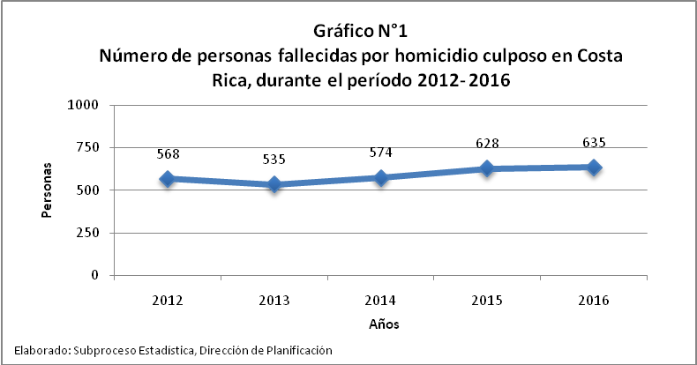

3.2 Según sexo biológico

En el siguiente gráfico, se puede observar la tendencia absoluta seguida en aquellos casos relacionados con homicidios culposos y que su desagregación es de acuerdo con el sexo de las víctimas.

Se determina un comportamiento creciente por parte de las víctimas masculinas, mientras que las femeninas, por el contrario, su tendencia es decreciente. Los datos indican que para el 2016 hay 517 homicidios culposos cuya víctima era un hombre y 118 en que la víctima era una mujer.

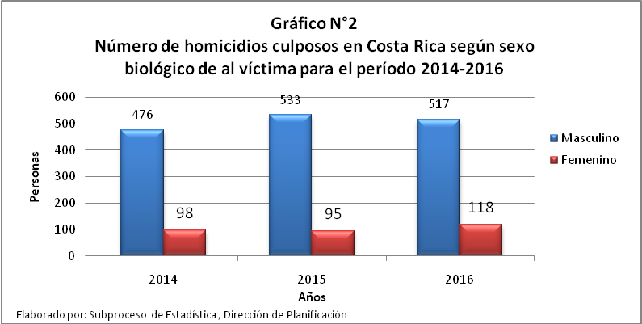

3.3 Según grupos de edad

Para el 2016, se continua con la agrupación por edad realizada en la edición anterior, por lo que las categorías atareas ⁽⁾ utilizadas se refieren a: “Menores de edad”, “Adultez joven o Adultez temprana” “Adultez o Adultez media” y “Adultez mayor”.

En este sentido, se determina que el porcentaje más bajo recae en los menores de edad, mientras que la participación más alta es para aquellas víctimas que se encuentran en la categoría de “Adultez joven”; no obstante, la diferencia entre este último y la “Adultez” es de 11 casos. En conjunto estas dos categorías contabilizan el 83% de muertes por homicidio culposo.

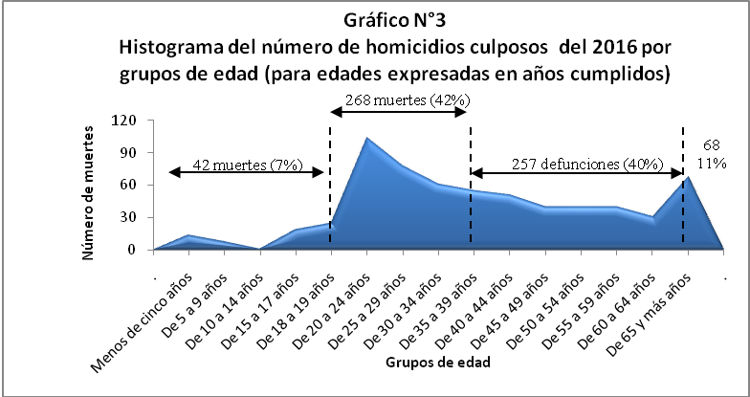

Del mismo modo, al realizar una comparación con lo consignado en el 2015 se tiene que con excepción de la categoría “adultez y adultez mayor”, todas registran un incremento en la cantidad de víctimas por homicidio culposo, tal y como se puede observar en el siguiente desglose:

Etapa atarea | AÑO |  | Variación  Absoluta
Etapa atarea | 2015 | 2016 | Variación  Absoluta
TOTAL | 628 | 635 | 7
Menores de edad | 30 | 42 | 12
Adultez joven | 252 | 268 | 16
Adultez | 263 | 257 | -6
Adultez mayor | 83 | 68 | -15

3.4 Según nacionalidad

De acuerdo con la nacionalidad de las víctimas de los casos catalogados como homicidio culposo en Costa Rica, las que presentan el mayor volumen se demuestra, principalmente, en nacionales (526), ello por cuanto comprenden el 82,8% de estas muertes. Por su parte, las personas extranjeras agrupan el restante 17,2%, donde destacan (95) muertes de personas nicaragüenses.

Nacionalidad | Año |  | Variación
Nacionalidad | 2015 | 2016 | Absoluta | Relativa
TOTAL | 628 | 635 | 7 | 1%
Costa Rica | 531 | 526 | -5 | -1%
Otras nacionalidades | 97 | 109 | 12 | 12%

3.5 Según Modalidad de muerte

La investigación de casos por homicidio culposo en Costa Rica está asociado principalmente a eventos de tránsito. Como se observa en el siguiente gráfico la proporción de las defunciones por Homicidio Culposo asociadas a sucesos de tránsito (colisiones, atropellos y vuelcos) es alta; 99% en el 2015 y un 95%en el 2016.

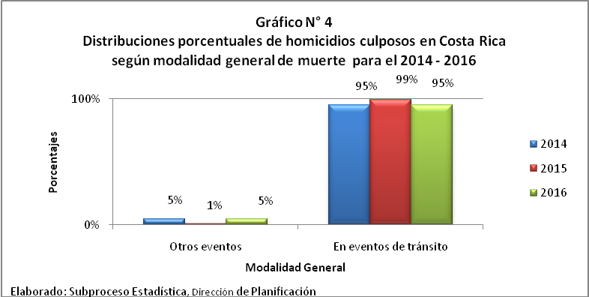

En la siguiente tabla se muestra las modalidades específicas de muerte en posibles homicidios culposos para los dos últimos años. En términos absolutos y en comparación con el 2015, la variación de mayor presencia es dada por aquellos casos en que la muerte se registra a causa de las colisiones y por los vuelcos.

Modalidad especifica de Muerte | Año |  | Variación Absoluta  2015/2016
Modalidad especifica de Muerte | 2015 | 2016
TOTAL | 628 | 635 | 7
En eventos de tránsito | 622 | 601 | -21
- Colisiones | 385 | 347 | -38
- Atropellos | 197 | 198 | 1
- Vuelcos | 31 | 55 | 24
- Precipitaciones | 8 | 1 | -7
- Caídas | 1 | 0 | -1
- No relacionados con Tránsito | 6 | 34 | 28

3.6. Homicidio Culposo por mes

Al analizar los homicidios culposos por mes se puede tener un panorama del volumen de los hechos acontecidos y con ello su variabilidad. Al igual que se realizó en la edición anterior, se utiliza las cajas de variación ⁽⁾, en vista de que puede ser de ayuda para determinar su comportamiento.

Como ya se ha establecido, el 2015 presenta un crecimiento y una gran oscilación, mientras que en el 2016 la oscilación baja y en el último cuatrimestre tiende a estabilizarse el número de personas víctimas de homicidio culposo.

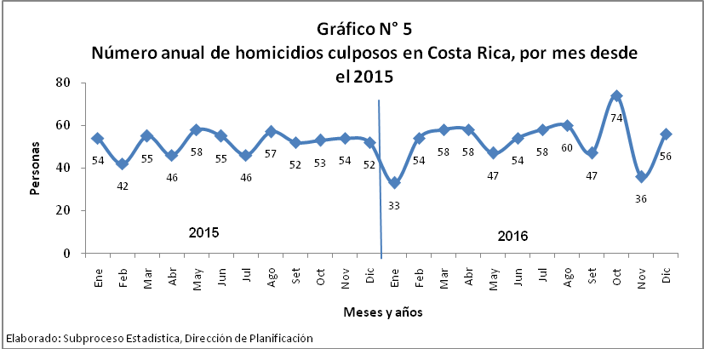

Del gráfico anterior se puede apreciar que se presenta una relativa estabilidad en la variabilidad de los datos reportados en el 2016, excepto en el último cuatrimestre en donde se incrementa la variabilidad o la "oscilación" contrarrestando con el año anterior, en donde se presenta un campo creciente de enero a agosto y una relatividad estable con bajas de septiembre a diciembre.

3.7. Según provincia ⁽⁾

La distribución porcentual de los homicidios culposos por provincia se muestra en el siguiente gráfico, las cuales se pueden agrupar de acuerdo al grado de participación. En esta oportunidad se tiene por un lado al grupo conformado por las provincias de San José (23%), Alajuela (24%) y Puntarenas (14%) y que en términos absolutos registran víctimas de homicidios culposos superiores a los cien casos. Por otro lado, se encuentran las provincias de Limón (17%), así como Guanacaste (9%) y por último las de Heredia junto a Cartago con un peso relativo de 9% y 4%, respectivamente.

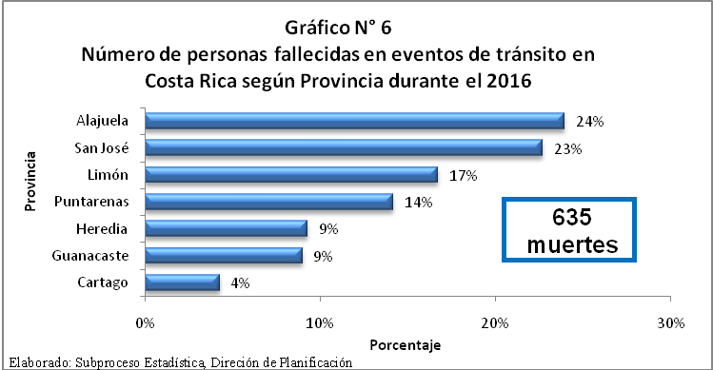

En comparación con el año anterior, con excepción de la provincia de Puntarenas y Guanacaste, las demás presentan un crecimiento en el número de víctimas, siendo Alajuela la que consigna la variación más alta.
Provincia | Año |  | Variación 2015/2016
Provincia | 2015 | 2016 | Absoluta | Relativa
TOTAL | 628 | 635 | 7 | 1%
San José | 137 | 144 | 7 | 5%
Alajuela | 123 | 152 | 29 | 19%
Puntarenas | 113 | 90 | -23 | -26%
Guanacaste | 87 | 57 | -30 | -53%
Limón | 99 | 106 | 7 | 7%
Heredia | 45 | 59 | 14 | 24%
Cartago | 24 | 27 | 3 | 11%

3.8. Patrones de atención de casos por oficina del OIJ relativa a homicidios culposos

En lo que al Departamento de Investigaciones Criminales se refiere, la cantidad de casos por homicidio culposo atendidas en el 2016 llega a 156, sea 38 más que el año anterior, siendo la Sección Especializada de Tránsito la de mayor participación, seguida por la sección de Integridad Física Trata y Tráfico de Personas, mientras que la Sección de Homicidios registra 10 casos , seis de Inspecciones Oculares y Recolección de Indicios, la Sección de Investigaciones de Turno Extraordinario con un total de cuatro y finalmente la Sección de Penal Juvenil dos y Atención y Protección a la Victima un asunto.

Secciones del Depto. Investig. Criminales | Año |  |  | Variación
Secciones del Depto. Investig. Criminales | 2014 | 2015 | 2016 | absoluta 2015/2016
TOTAL | 104 | 118 | 156 | 38
Integridad Física Trata y Tráfico de Personas | 43 | 0 | 23 | 23
Investigación de Turno Extraordinario | 31 | 52 | 4 | -48
Especializada de Tránsito | 15 | 63 | 110 | 47
Inspec. Oculares y Recolección de Indicios | 11 | 1 | 6 | 5
Homicidios | 4 | 1 | 10 | 9
Penal Juvenil | 0 | 1 | 2 | 1
Atención y Protección a la victima | 0 | 0 | 1 | 1

Las Unidades Regionales que atendieron los diferentes casos en el 2016 reportan un total de 63 homicidios culposos, mientras que un año antes se dieron 25, siendo la Unidad de Los Chiles en esta oportunidad la que más casos atendió.

Unidad Regional | Año |  |  | Variación
Unidad Regional | 2014 | 2015 | 2016 | absoluta 2015/2016
TOTAL | 46 | 25 | 63 | 38
Los Chiles | 13 | 5 | 18 | 13
Buenos Aires | 10 | 2 | 5 | 3
Orotina | 9 | 9 | 5 | -4
Upala | 8 | 5 | 10 | 5
Tarrazú | 3 | 1 | 1 | 0
Monteverde | 2 | 0 | 0 | 0
Atenas | 1 | 3 | 1 | -2
Batan | 0 | 0 | 10 | 10
Dirección Funcional | 0 | 0 | 4 | 4
Centralizada de Archivos Fiscales | 0 | 0 | 1 | 1
Cóbano | 0 | 0 | 4 | 4
Fortuna | 0 | 0 | 4 | 4

Los casos correspondientes al grupo de las oficinas regionales, muestra en términos generales poca variación; no obstante, a lo interno, la oficina de Santa Cruz exhibe un incremento relevante.
Oficina Regional | Año |  |  | Variación
Oficina Regional | 2014 | 2015 | 2016 | absoluta 2015/2016
TOTAL | 41 | 52 | 65 | 13
Osa | 11 | 12 | 11 | -1
Bribrí | 9 | 9 | 6 | -3
La Fortuna | 8 | 5 | 0 | -5
Grecia | 5 | 6 | 8 | 2
Cóbano | 4 | 0 | 1 | 1
Puriscal | 3 | 3 | 6 | 3
Batán | 1 | 0 | 0 | 0
Matina | 0 | 17 | 5 | -12
Atenas | 0 | 0 | 1 | 1
Garabito | 0 | 0 | 7 | 7
Santa Cruz | 0 | 0 | 14 | 14
Sarapiquí | 0 | 0 | 6 | 6

En el grupo de subdelegaciones se registra una disminución como cambio importante, al pasar de 25 a 0, el número de casos atendidos en Santa Cruz; además, se incorpora Aguirre y Parrita, ello por cuanto en años anteriores se contabilizaba como oficina.
Subdelegación Regional | Año |  |  | Variación
Subdelegación Regional | 2014 | 2015 | 2016 | absoluta 2015/2016
TOTAL | 99 | 130 | 63 | -67
Nicoya | 17 | 23 | 12 | -11
Cañas | 15 | 9 | 10 | 1
Quepos¹ | 13 | 30 | 2 | -28
Siquirres | 13 | 13 | 14 | 1
La Unión | 12 | 4 | 1 | -3
Sarapiquí | 10 | 11 | 8 | -3
Garabito | 7 | 12 | 3 | -9
Turrialba | 2 | 3 | 3 | 0
Santa Cruz² | 10 | 25 | 0 | -25
Tres Ríos | 0 | 0 | 2 | 2
Aguirre y Parrita | 0 | 0 | 8 | 8
^{1/} Antes del 2015 esta Subdelegación era la de Aguirre y Parrita
^{2/} Antes del 2015 esta Subdelegación se contabilizaba como oficina.

En cuanto a las delegaciones regionales, se produce un decrecimiento de -15 casos en comparación con lo acontecido en el 2015, donde la Delegación de Corredores induce a una disminución de 20 casos.

Delegación Regional | Año |  |  | Variación
Delegación Regional | 2014 | 2015 | 2016 | absoluta 2015/2016
TOTAL | 284 | 303 | 288 | -15
Pococí y Guácimo | 32 | 48 | 37 | -11
Alajuela | 34 | 42 | 43 | 1
Puntarenas | 38 | 32 | 30 | -2
Liberia | 30 | 32 | 21 | -11
Heredia | 29 | 30 | 44 | 14
San Carlos | 24 | 26 | 32 | 6
Corredores | 28 | 20 | 0 | -20
San Ramón | 11 | 20 | 8 | -12
Cartago | 23 | 18 | 19 | 1
Pérez Zeledón | 22 | 18 | 9 | -9
Limón | 13 | 17 | 21 | 4
Guápiles | 0 | 0 | 8 | 8
Ciudad Neilly | 0 | 0 | 15 | 15
Santa Cruz | 0 | 0 | 1 | 1

Al observar la participación porcentual de las diferentes oficinas policiales, se advierte un comportamiento creciente respecto del 2015, en las Unidades Regionales, Oficinas Regionales y el Departamento de Investigaciones Criminales, mientras que en las delegaciones y subdelegaciones se produce un descenso, tal y como se muestra en los gráficos siguientes:

Gráfico N° 7
Distribuciones porcentuales del 2015 y 2016 de la investigaciones por Homicidio Culposo en el Organismo de Investigación Judicial de Costa Rica según tipo de oficina que atendió

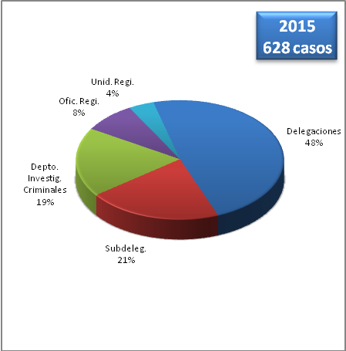 | 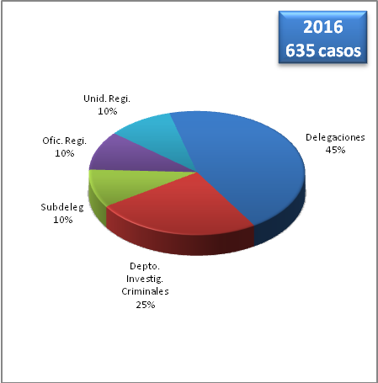
Elaborado por: Subproceso de Estadística, Dirección de Planificación

IV. Cuadros y gráficos complementarios

Con el propósito de complementar los datos previamente descritos, de seguido se consigna una serie de cuadros sobre la investigación por homicidio culposo.

Cuadro N°1
Número de personas fallecidas en aparente homicidio culposo en Costa Rica
Según: Mes
Por: Año
Durante: 2012 a 2016
Mes | Año
Mes | 2012 | 2013 | 2014 | 2015 | 2016
Total | 568 | 535 | 574 | 628 | 635
Enero | 60 | 47 | 35 | 55 | 33
Febrero | 60 | 42 | 33 | 42 | 54
Marzo | 54 | 44 | 49 | 56 | 58
Abril | 45 | 34 | 52 | 46 | 58
Mayo | 45 | 37 | 56 | 58 | 47
Junio | 46 | 42 | 40 | 55 | 54
Julio | 42 | 38 | 38 | 46 | 58
Agosto | 39 | 44 | 49 | 58 | 60
Setiembre | 45 | 46 | 62 | 52 | 47
Octubre | 41 | 49 | 47 | 54 | 74
Noviembre | 46 | 47 | 54 | 54 | 36
Diciembre | 45 | 65 | 59 | 52 | 56
Elaborado por: Subproceso de Estadística, Dirección de Planificación.

Cuadro N°2
Número de personas fallecidas en aparente homicidio culposo en Costa Rica
Según: Año
Por: Sexo
Durante: 2010 y 2016
Año | Total | Sexo
Año | Total | Masculino |  | Femenino
Año | Total | Absoluto | Relativo | Absoluto | Relativo
2010 | 512 | 423 | 83% | 89 | 17%
2011 | 526 | 406 | 77% | 120 | 23%
2012 | 568 | 448 | 79% | 120 | 21%
2013 | 535 | 433 | 81% | 102 | 19%
2014 | 574 | 476 | 83% | 98 | 17%
2015 | 628 | 533 | 85% | 95 | 15%
2016 | 635 | 517 | 81% | 118 | 19%
Elaborado por: Subproceso de Estadística, Dirección de Planificación.

Cuadro N°3
Número de personas fallecidas en aparente homicidio culposo en Costa Rica
Según: País de origen
Por: año y sexo,
Durante: 2015 y 2016
País de Origen |  | 2015 |  |  |  |  |  | 2016
 |  | TOTAL |  | Sexo |  |  |  | TOTAL |  | Sexo
 |  |  |  | Masculino |  | Femenino |  |  |  | Masculino |  | Femenino
Total |  | 628 |  | 533 |  | 95 |  | 635 |  | 517 |  | 118
Costa Rica |  | 531 |  | 450 |  | 81 |  | 526 |  | 422 |  | 104
Nicaragua |  | 76 |  | 66 |  | 10 |  | 95 |  | 82 |  | 13
El Salvador |  | --- |  | --- |  | --- |  | 2 |  | 2 |  | ---
Panamá |  | 2 |  | 2 |  | --- |  | 0 |  | --- |  | ---
Colombia |  | 3 |  | 3 |  | --- |  | 3 |  | 3 |  | ---
Estados Unidos |  | 7 |  | 5 |  | 2 |  | 2 |  | 1 |  | 1
Francia |  | 1 |  | 1 |  | --- |  | 0 |  | --- |  | ---
Chile |  | --- |  | --- |  | --- |  | 0 |  | --- |  | ---
Alemania |  | --- |  | --- |  | --- |  | 1 |  | 1 |  | ---
Perú |  | --- |  | --- |  | --- |  | 0 |  | --- |  | ---
Canadá |  | 1 |  | --- |  | 1 |  | 0 |  | --- |  | ---
Guatemala |  | --- |  | --- |  | --- |  | 1 |  | 1 |  | 0
Ecuador |  | 1 |  | 1 |  | --- |  | 0 |  | --- |  | ---
Inglaterra |  | 1 |  | 1 |  | --- |  | 0 |  | --- |  | ---
Suiza |  | 2 |  | 2 |  | --- |  | 0 |  | --- |  | ---
Surinám |  | 1 |  | 1 |  | --- |  | 0 |  | --- |  | ---
Venezuela |  | 1 |  | --- |  | 1 |  | 0 |  | --- |  | ---
Información ignorada |  | 1 |  | 1 |  | --- |  | 5 |  | 5
Cuadro N°4
Número de personas fallecidas en aparente homicidio culposo en Costa Rica
Según: Provincia
Por: Año
Durante: 2012 a 2016

Provincia | Año
Provincia | 2012 |  | 2013 |  | 2014 |  | 2015 |  | 2016
Total | 568 |  | 535 |  | 574 |  | 628 |  | 635
San José | 128 |  | 130 |  | 126 |  | 137 |  | 144
Alajuela | 111 |  | 102 |  | 114 |  | 123 |  | 152
Cartago | 38 |  | 30 |  | 39 |  | 24 |  | 27
Heredia | 43 |  | 38 |  | 39 |  | 45 |  | 59
Guanacaste | 56 |  | 68 |  | 72 |  | 87 |  | 57
Puntarenas | 91 |  | 81 |  | 115 |  | 113 |  | 90
Limón | 101 |  | 86 |  | 69 |  | 99 |  | 106
Elaborado por: Subproceso de Estadística, Dirección de Planificación.

Cuadro N°5
Número de personas fallecidas en aparente homicidio culposo en Costa Rica
Según: Grupo de edad
Por: Año
Durante: 2012 a 2016

Grupos de edad |  |  | Año
 |  |  | 2012 |  | 2013 |  | 2014 |  | 2015 |  | 2016
Total |  |  | 568 |  | 535 |  | 574 |  | 628 |  | 635
Menores de edad |  |  | 62 |  | 33 |  | 51 |  | 30 |  | 42
18 a 19 años |  |  | 20 |  | 18 |  | 16 |  | 18 |  | 25
20 a 29 años |  |  | 114 |  | 113 |  | 147 |  | 165 |  | 182
30 a 39 años |  |  | 109 |  | 97 |  | 108 |  | 130 |  | 116
40 a 49 años |  |  | 95 |  | 82 |  | 84 |  | 83 |  | 91
50 a 59 años |  |  | 71 |  | 86 |  | 78 |  | 95 |  | 80
60 a 64 años |  |  | 27 |  | 27 |  | 17 |  | 24 |  | 31
65 años y más |  |  | 70 |  | 79 |  | 73 |  | 83 |  | 68
Elaborado por: Subproceso de Estadística, Dirección de Planificación.
Cuadro N°6
 | Población de Costa Rica y Tasa de homicidio culposo
 | Según: Año
 | Por: Sexo
 | Durante: 2010 a 2016
Año |  | Población Estimada |  |  |  |  |  | Tasa por 100.000 Habitantes
 |  | Total |  | Masculino |  | Femenino |  | Tasa |  | Tasas específicas
 |  |  |  |  |  |  |  | General |  | Masculino |  | Femenino
2010 |  | 4.205.970 |  | 2.066.665 |  | 2.139.305 |  | 11,9 |  | 20,3 |  | 4,1
2011 |  | 4.253.157 |  | 2.086.073 |  | 2.167.084 |  | 12,2 |  | 19,3 |  | 5,5
2012 |  | 4.592.149 |  | 2.321.360 |  | 2.270.789 |  | 12,4 |  | 19,3 |  | 5,3
2013 |  | 4.700.011 |  | 2.374.244 |  | 2.325.767 |  | 11,4 |  | 18,2 |  | 4,4
2014 |  | 4.773.119 |  | 2.410.315 |  | 2.362.804 |  | 12,0 |  | 19,7 |  | 4,1
2015 |  | 4.832.227 |  | 2.439.324 |  | 2.392.903 |  | 13,0 |  | 21,9 |  | 4,0
2016 |  | 4.890.372 |  | 2.467.825 |  | 2.422.547 |  | 13,0 |  | 20,9 |  | 4,9
Población estimada por Instituto Nacional de Estadística y Censos.
Elaborado por: Subproceso de Estadística, Dirección de Planificación.

La adultez puede ser definida en términos fisiológicos, psicológicos, legales, de carácter personal, o de posición social. La adultez se divide en adultez temprana, que va de los 20-40 años, adultez media, de los 40-65 años y la adultez tardía, de los 65 años en adelante. No obstante, para los efectos de este informe se ha definido como “Adultez Joven o Adultez Temprana” aquellas personas que tienen entre los 18 a los 35 años de edad cumplida, la etapa de “Adultez o Adultez media” a las edades que van desde los 35 años a los 64 años y la “Adultez Mayor” de los 65 y más años.
Una caja de variación es un método estadístico intuitivo para mostrar el grado de oscilación de los datos, en este caso mensuales, respecto a un valor promedio determinado. De esta forma, entre más anchas sean las cajas hay una mayor variabilidad de los datos y entre más estrechas menor es la variabilidad. Por otro lado, ante una mayor variabilidad es más difícil estimar, proyectar los datos o establecer patrones estadísticos y estacionalidades.
Esta relación debe ser considera con cautela, debido a que puede una alta proporción de los homicidios culposos ocurren en eventos de tránsito. Ante ello puede ocurrir que una alta proporción de los reportes de muerte que ocurrieron en alguna provincia no sean de personas que residan en la zona. Así se puede presuponer que las muertes en las provincias costeras (Puntarenas, Limón y Guanacaste) y en la Zona Norte del país, por ejemplo, ocurren en personas que la visitan ocasionalmente por actividades turísticas y que provienen de provincias del centro del país o por turistas extranjeros.

